Resolución del Pleno del Instituto de Transparencia, Acceso a la Información Pública y Protección de Datos Personales del Estado de México y Municipios, con domicilio en Metepec, Estado de México, celebrada el veintiuno de junio de dos mil veintidós.

VISTO el expediente formado con motivo del Recurso de Revisión 03962/INFOEM/IP/RR/2022, promovido por la C. XXXXXX XXXXX XXXXX, a quien en lo sucesivo se denominará LA RECURRENTE, en contra de la respuestas del Ayuntamiento de Toluca, que en lo sucesivo se denominará EL SUJETO OBLIGADO, se procede a dictar la presente resolución con base en lo siguiente:

ANTECEDENTES

I. De la Solicitud de Información
El veintiuno de febrero de dos mil veintidós, LA RECURRENTE a través del Sistema de Acceso a la Información Mexiquense, que en lo subsecuente se denominará SAIMEX presentó ante EL SUJETO OBLIGADO, la solicitud de acceso a la información pública a la cuales se le asignó el número de expediente 00524/TOLUCA/IP/2022, mediante la cual solicitó.

“Las actas de la sesiones ordinarias y extraordinarias, que ha tenido el Comité de Transparencia, Comisión edilicia de Transparencia, Mejora Regulatoria, Gobierno Digital. del mes de enero a febrero 2022.” (Sic) (Énfasis añadido)

MODALIDAD DE ENTREGA: SAIMEX

II. Turno de requerimiento del Sujeto Obligado
En cumplimiento al artículo 162 de la Ley de Transparencia y Acceso a la Información Pública del Estado de México y Municipios, el veintiuno de febrero de dos mil veintidós, el Titular de la Unidad de Transparencia de EL SUJETO OBLIGADO, turnó el requerimiento de información al servidor público habilitado que estimo pertinente, a fin de colmar la solicitud de acceso a la información; tal y como, se aprecia en la siguiente imagen:
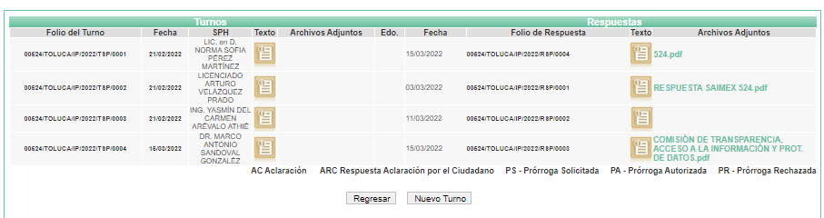
III. Respuesta del Sujeto Obligado
De las constancias que obran en el expediente electrónico del SAIMEX, se advierte que el quince de marzo de dos mil veintidós, EL SUJETO OBLIGADO dio respuesta a la solicitud de información en los términos siguientes:

“Toluca, México a 15 de Marzo de 2022
Nombre del solicitante: C. Solicitante
Folio de la solicitud: 00524/TOLUCA/IP/2022
En respuesta a la solicitud recibida, nos permitimos hacer de su conocimiento que con fundamento en el artículo 53, Fracciones: II, V y VI de la Ley de Transparencia y Acceso a la Información Pública del Estado de México y Municipios, le contestamos que:
En atención a la solicitud de información número 00524/TOLUCA/IP/2022, me permito adjuntar al presente la respuesta correspondiente. Sin más por el momento, le envío un cordial saludo.
ATENTAMENTE
Lic. Norma Sofía Pérez Martínez” (Sic)

EL SUJETO OBLIGADO adjuntó a la respuesta dos oficios denominados “COMISIÓN DE TRANSPARENCIA, ACCESO A LA INFORMACIÓN Y PROT. DE DATOS.pdf” y “Respuesta 00524_2022.pdf”, mismos que serán descritos y analizados en el CONSIDERDANDO QUINTO de la presente resolución.

IV. Del Recurso de Revisión
Inconforme por la respuesta, el quince de marzo de dos mil veintidós, LA RECURRENTE interpuso el Recurso de Revisión sujeto del presente estudio, el cual fue registrado en el SAIMEX, y se le asignó el número de expediente 00524/TOLUCA/IP/2022, en el que señaló como:

Acto impugnado:

“LA RESPUESTA PROPORCIONADA” (Sic)

Así como, razones o motivos de inconformidad:
“RESPUESTA INCOMPLETA. ME PIDEN QUE REALICE UN PAGO DE LAS ACTAS, QUE DEBEN DE ESTAR YA DIGITALIZADAS.” (Sic)

V. Del turno del Recurso de Revisión
El quince de marzo de dos mil veintidós, el Recurso de Revisión materia del presente estudio, se envió electrónicamente al Instituto de Transparencia, Acceso a la Información Pública y Protección de Datos Personales del Estado de México y Municipios, por lo que con fundamento en el artículo 185, fracción I de la Ley de Transparencia y Acceso a la Información Pública del Estado de México y Municipios, se turnó, a través del SAIMEX, a la Comisionada Sharon Cristina Morales Martínez, a efecto de que decretara su admisión o desechamiento.

a) Admisión del Recurso de Revisión
De las constancias de los expedientes electrónicos que obran en SAIMEX, se desprende que el dieciséis de marzo de dos mil veintidós, se acordó la admisión a trámite del Recurso de Revisión que nos ocupa, así como la integración del expediente respectivo, mismo que se puso a disposición de las partes, para que en un plazo máximo de siete días hábiles LA RECURRENTE manifestara lo que a su derecho conviniera, a efecto de presentar pruebas o alegatos y, en su caso, EL SUJETO OBLIGADO rindiera su Informe Justificado respectivamente; lo anterior, en términos de lo dispuesto por el artículo 185 de la Ley de Transparencia y Acceso a la Información Pública del Estado de México y Municipios.

b) Informe Justificado
Conforme a las constancias del SAIMEX se desprende que atento a lo dispuesto en el artículo 185 de la Ley de Transparencia y Acceso a la Información Pública del Estado de México y Municipios, EL SUJETO OBLIGADO, envió el archivo “ Informe Just. 03962_2022.pdf”, mismo que se pusieron a disposición de LA RECURRENTE el nueve de junio de dos mil veintidós, tal y como se aprecia en la siguiente imagen:
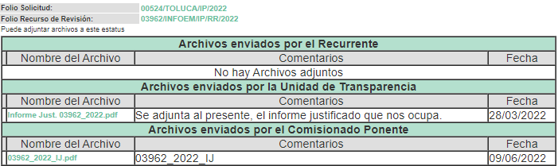

Documento que será descrito y analizado en el CONSIDERDANDO QUINTO de la presente resolución

c) De la ampliación
El nueve de junio de dos mil veintidós, se notificó el acuerdo de ampliación del plazo para resolver el presente Recurso de Revisión, previsto en el artículo 181, tercer párrafo de la Ley de Transparencia y Acceso a la Información Pública del Estado de México y Municipios.

d) Cierre de Instrucción
Una vez analizado el estado procesal que guarda el expediente de mérito, la Comisionada Sharon Cristina Morales Martínez acordó los cierres de instrucción; así como, la remisión de los mismos a efecto de ser resueltos, de conformidad con lo establecido en el artículo 185 fracciones VI y VIII de la Ley de Transparencia y Acceso a la Información Pública del Estado de México y Municipios.

CONSIDERANDO

PRIMERO. Competencia.
Este Instituto de Transparencia, Acceso a la Información Pública y Protección de Datos Personales del Estado de México y Municipios, es competente para conocer y resolver los presentes Recurso de Revisión, conforme a lo dispuesto en los artículos 6, Apartado A de la Constitución Política de los Estados Unidos Mexicanos; 5, párrafos trigésimo, trigésimo primero y trigésimo segundo, fracciones IV y V de la Constitución Política del Estado Libre y Soberano de México; ordinal 2, fracción II, 13, 29, 36, fracciones I y II, 176, 178, 179, 181 párrafo tercero y 185 de la Ley de Transparencia y Acceso a la Información Pública del Estado de México y Municipios; y 9, fracciones I y XXIV y 11 del Reglamento Interior del Instituto de Transparencia, Acceso a la Información Pública y Protección de Datos Personales del Estado de México y Municipios.

SEGUNDO. Interés.
El Recurso de Revisión materia del presente estudio fue interpuesto por parte legítima, en atención a que se presentó por LA RECURRENTE, quien es la misma persona que formuló la solicitud de acceso a la información pública al SUJETO OBLIGADO, pues para ello, es necesario que el particular ingrese al SAIMEX mediante la utilización de su clave de usuario y contraseña.

TERCERO. Oportunidad.
El Recursos de Revisión fue interpuesto dentro del plazo de quince días hábiles, contados a partir del día siguiente en que LA RECURRENTE tuvo conocimiento de la respuesta impugnada; tal y como, lo prevé el artículo 178 de la Ley de Transparencia y Acceso a la Información Pública del Estado de México y Municipios, que establece:
“Artículo 178. El solicitante podrá interponer, por sí mismo o a través de su representante, de manera directa o por medios electrónicos, Recursos de Revisión ante el Instituto o ante la Unidad de Transparencia que haya conocido de la solicitud dentro de los quince días hábiles, siguientes a la fecha de la notificación de la respuesta.

A falta de respuesta del sujeto obligado, dentro de los plazos establecidos en esta Ley, a una solicitud de Acceso a la Información Pública, el recurso podrá ser interpuesto en cualquier momento, acompañado con el documento que pruebe la fecha en que presentó la solicitud.

En el caso de que se interponga ante la Unidad de Transparencia, ésta deberá remitir el Recursos de Revisión al Instituto a más tardar al día siguiente de haberlo recibido” (Sic)

En esa tesitura, atendiendo a que EL SUJETO OBLIGADO notificó la respuesta a la solicitud de Acceso a la Información Pública el quince de marzo de dos mil veintidós; el plazo de quince días hábiles que el artículo 178 de la Ley de la materia otorga a LA RECURRENTE para presentar el Recurso de Revisión, transcurrió del dieciséis al treinta y uno de marzo, así como del primero al seis de abril de dos mil veintidós, sin contemplar en el cómputo los días diecinueve, veinte, veintiséis y veintisiete de marzo, así como dos y tres de abril de dos mil veintidós, por corresponder a sábados y domingos, considerados como días inhábiles, en términos del artículo 3, fracción X de la Ley de Transparencia y Acceso a la Información Pública del Estado de México y Municipios; de igual manera, el veintiuno, de marzo de dos mil veintidós, por ser considerado como día inhábil por suspensión de labores en términos del Calendario Oficial en Materia de Transparencia, Acceso a la Información Pública y Protección de Datos Personales del Estado de México y Municipios, así como de labores del Instituto para el año dos mil veintidós y enero de dos mil veintitrés, publicado en el Periódico Oficial “Gaceta del Gobierno”, el veintidós de diciembre de dos mil veintiuno.

Por tanto, si el Recurso de Revisión que no ocupa, se interpuso el quince de marzo de dos mil veintidós, éste se encuentra dentro de los márgenes temporales previstos en el precepto legal citado en el párrafo anterior y, por tanto, su interposición se considera oportuna.

CUARTO. Procedibilidad.
Este Instituto considera importante precisar que conforme al artículo 180, fracción II, último párrafo de la Ley de Transparencia y Acceso a la Información Pública del Estado de México y Municipios, que prevé cuando las solicitudes se presenten de manera electrónica no es requisito indispensable el proporcionar el nombre, tal como se muestra a continuación:

“Artículo 180. El recurso de revisión contendrá:
…
II. El nombre del solicitante que recurre o de su representante y, en su caso, …
En caso de que el recurso se interponga de manera electrónica no será indispensable que contengan los requisitos establecidos en las fracciones II, IV, VII y VIII.”
(Énfasis añadido)

Por lo que, derivado que el Recurso de Revisión materia del presente asunto, se interpuso de manera electrónica, no es necesario que contenga determinado requisito, entre ellos, el nombre de LA RECURRENTE; por lo que, en el presente caso, al haber sido presentado el Recursos de Revisión vía SAIMEX, dicho requisito resulta innecesario.

Lo anterior es así, pues el artículo 15 de Ley de Transparencia y Acceso a la Información Pública del Estado de México y Municipios prevé que, toda persona tendrá acceso a la información sin necesidad de acreditar interés alguno o justificar su utilización, de lo que se infiere que para el ejercicio del derecho de acceso a la información pública, el nombre no es un requisito sine qua non para que los particulares ejerzan el derecho de acceso a la información pública, pues por el contrario la Ley de la materia prevé en su artículo 155, párrafo segundo la posibilidad de que las solicitudes de información sean anónimas, al utilizar un nombre incompleto o, inclusive un seudónimo.

Aunado a lo anterior, cabe precisar que los artículos 6, Apartado A, fracciones III y IV de la Constitución Política de los Estados Unidos Mexicanos y 5, párrafos trigésimo, trigésimo primero y trigésimo segundo, fracciones I, III, IV y V de la Constitución Política del Estado Libre y Soberano de México, garantizan el ejercicio del derecho de acceso a la información pública, toda vez que disponen que toda persona sin necesidad de acreditar interés alguno o justificar su utilización, tendrá acceso gratuito a la información pública.

Asimismo, se estima que el requisito relativo al nombre de LA RECURRENTE no constituye un supuesto indispensable de procedibilidad de los Recursos de Revisión, en términos de los artículos 25 de la Convención Americana de Derechos Humanos, 1 párrafos segundo y tercero, 6 apartado A, fracciones III y IV de la Constitución Política de los Estados Unidos Mexicanos y 5, párrafo vigésimo segundo de la Constitución Política del Estado Libre y Soberano de México, debido a que el acceso a la información pública es un Derecho Humano que no requiere legitimación en la causa, sino que únicamente basta con que se encuentre legitimado en el procedimiento de Recurso de Revisión, circunstancia que se acredita en las constancias electrónicas del expediente, de las que se desprende que LA RECURRENTE es la misma persona que realizó las solicitudes de acceso a la información pública que ahora se impugnan.

Es así que, para el estudio de la materia sobre la que se resuelve el presente Recurso de Revisión, resulta intrascendente conocer el nombre de la persona que lo hubiere promovido, en virtud de que tanto la Constitución Política de los Estados Unidos Mexicanos, como la Constitución Política del Estado Libre y Soberano de México, reconocen la prerrogativa de los individuos para que no resulte necesario la acreditación de un interés o justificar la utilización de la información; siendo ocioso realizar dicho análisis; toda vez que, se limitaría el ejercicio de un Derecho Humano, como el Derecho de Acceso a la Información Pública, por una cuestión procedimental.

QUINTO. Estudio y resolución del asunto.
Una vez determinada la vía sobre la que versará el presente recurso, y previa revisión del expediente electrónico formado en EL SAIMEX con motivo de la solicitud de información y del recurso a que da origen, es de señalar que el análisis del presente, se basará en el contenido íntegro de las actuaciones que obran en el expediente electrónico, para así estar en posibilidad este Órgano Colegiado de dictar el fallo correspondiente conforme a derecho, tomando en consideración los elementos aportados por las partes y respetando en todo momento al principio de máxima publicidad consagrado en nuestra Constitución Política de los Estados Unidos Mexicanos, Constitución Política del Estado Libre del Estado de México y demás leyes aplicables en la materia; así como, en los Tratados Internacionales en los que el Estado Mexicano sea parte, en concordancia con el párrafo tercero del artículo 1 de la Constitución Política de los Estados Unidos Mexicanos, así como los diversos 8 y 9 de la Ley de Transparencia y Acceso a la Información Pública del Estado de México y Municipios.

En este tenor, es necesario subrayar que el derecho de acceso a la información pública, implica que cualquier persona conozca la información contenida en los documentos que se encuentren en los archivos de los sujetos obligados, conforme a los artículos 4, 12, 24 último párrafo y 160 de la Ley local en la materia, que a la letra citan:
“Artículo 4. El derecho humano de acceso a la información pública es la prerrogativa de las personas para buscar, difundir, investigar, recabar, recibir y solicitar información pública, sin necesidad de acreditar personalidad ni interés jurídico.
Toda la información generada, obtenida, adquirida, transformada, administrada o en posesión de los sujetos obligados es pública y accesible de manera permanente a cualquier persona, en los términos y condiciones que se establezcan en los tratados internacionales de los que el Estado mexicano sea parte, en la Ley General, la presente Ley y demás disposiciones de la materia, privilegiando el principio de máxima publicidad de la información. Solo podrá ser clasificada excepcionalmente como reservada temporalmente por razones de interés público, en los términos de las causas legítimas y estrictamente necesarias previstas por esta Ley.
Los sujetos obligados deben poner en práctica, políticas y programas de acceso a la información que se apeguen a criterios de publicidad, veracidad, oportunidad, precisión y suficiencia en beneficio de los solicitantes.
Artículo 12. Quienes generen, recopilen, administren, manejen, procesen, archiven o conserven información pública serán responsables de la misma en los términos de las disposiciones jurídicas aplicables.
Los sujetos obligados sólo proporcionarán la información pública que se les requiera y que obre en sus archivos y en el estado en que ésta se encuentre. La obligación de proporcionar información no comprende el procesamiento de la misma, ni el presentarla conforme al interés del solicitante; no estarán obligados a generarla, resumirla, efectuar cálculos o practicar investigaciones.
(…)
Artículo 24.
(…)
Los sujetos obligados solo proporcionarán la información pública que generen, administren o posean en el ejercicio de sus atribuciones.”
(…)
Artículo 160. Los sujetos obligados deberán otorgar acceso a los documentos que se encuentren en sus archivos o que estén obligados a documentar de acuerdo con sus facultades, competencias o funciones en el formato que el solicitante manifieste, de entre aquellos formatos existentes, conforme a las características físicas de la información o del lugar donde se encuentre así lo permita.
En caso que la información solicitada consista en bases de datos se deberá privilegiar la entrega de la misma en formatos abiertos.”[Sic] (Énfasis añadido)

Así que la obligación de los Sujetos Obligados de dar acceso a la información pública que generen, administren o posean, se tendrá por cumplida cuando el solicitante tenga a su disposición la información requerida, o cuando realice la consulta de la misma en el lugar que ésta se localice, de acuerdo a lo señalado por el artículo 166 de la Ley local en la materia, que se reproduce de la siguiente forma:
“Artículo 166. La obligación de acceso a la información pública se tendrá por cumplida cuando el solicitante tenga a su disposición la información requerida, o cuando realice la consulta de la misma en el lugar en el que ésta se localice.” (Sic)

Señalado lo anterior, se procede a analizar las documentales que integran el expediente electrónico formado en el SAIMEX del Recurso de Revisión materia del presente estudio y diseminar las partes medulares del mismo para resolver conforme a Derecho procede.

- Análisis de la solicitud.
“Las actas de la sesiones ordinarias y extraordinarias, que ha tenido el Comité de Transparencia, Comisión edilicia de Transparencia, Mejora Regulatoria, Gobierno Digital. del mes de enero a febrero 2022.” (Sic) (Énfasis añadido)

Se procede a disgregar las partes medulares de la solicitud para su estudio pormenorizado que a saber son las siguientes.

- Actas de las sesiones ordinarias y extraordinarias del Comité de Transparencia.
- Actas de las sesiones ordinarias y extraordinarias de Comisión edilicia de Transparencia.
- Actas de las sesiones ordinarias y extraordinarias relacionados con Mejora Regulatoria.
- Actas de las sesiones ordinarias y extraordinarias relacionados con Gobierno Digital.

- Análisis del Turno de requerimiento.
- En una primera instancia dentro del término para tal efecto el titular turna la solicitud a las áreas que considera poseen la información objeto de la misma.
- El tres de marzo de dos mil veintidós se adjunta un archivo denominado “RESPUESTA SAIMEX 524.pdf” del cual se advierte lo siguiente.

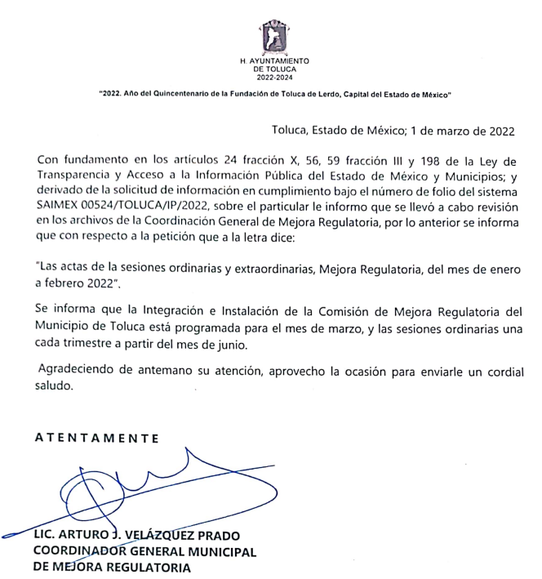
Es menester señalar que dicho documento no se remite como adjunto dentro de la respuesta dada a LA RECURRENTE pero si se hace señalamiento de dicho argumento dentro de la misma como se señala en la siguiente imagen.

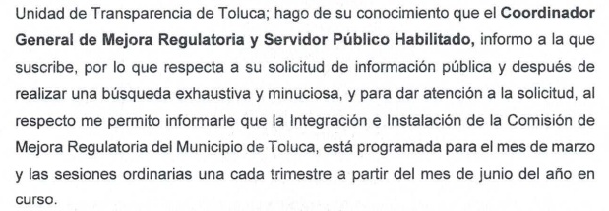

- El quince de marzo de dos mil veintidós se adjuntan dos documentos denominados “524.pdf” y “COMISIÓN DE TRANSPARENCIA, ACCESO A LA INFORMACIÓN Y PROT. DE DATOS.pdf”, de los cuales se advierte que.

  - Referente al documento “524.pdf” éste consta de 5 fojas útiles, de fecha quince de marzo de dos mil veintidós y con asunto “Respuesta a la solicitud” mismo que se presume es una versión preliminar a la que se entrega con posterioridad a LA RECURRENTE debido a que es símil pero se advierten diferencias como lo son. La persona a quien se dirige y la manifestación señalada en el numeral que antecede a éste.

  - Referente al documento COMISIÓN DE TRANSPARENCIA, ACCESO A LA INFORMACIÓN Y PROT. DE DATOS.pdf” éste consta de 7 fojas útiles dentro del cual se advierte el “ACTA DE SESIÓN DE INSTALACIÓN DE LA COMISIÓN DE TRANSPARENCIA, ACCESO A LA INFORMACIÓN PÚBLICA Y PROTECCIÓN DE DATOS PERSONALES” (Sic) celebrada el veinticinco de enero de dos mil veintidós, que en lo medular describe la sesión en que fue aprobada la Comisión de Transparencia.

- Análisis de la respuesta emitida por EL SUJETO OBLIGADO.
De las constancias que obran en el expediente electrónico se advierte que EL SUJETO OBLIGADO anexó a su respuesta dos documentos denominados “COMISIÓN DE TRANSPARENCIA, ACCESO A LA INFORMACIÓN Y PROT. DE DATOS.pdf” y “Respuesta 00524_2022.pdf”, de los cuales se advierte que:

- Referente al documento COMISIÓN DE TRANSPARENCIA, ACCESO A LA INFORMACIÓN Y PROT. DE DATOS.pdf” se advierte que es el mismo descrito en el punto anterior identificado con la letra b, numeral 3.2, el cual no se precisa por ya haberse hecho en el apartado señalado.

- Respecto al documento “Respuesta 00524_2022.pdf”se estima pertinente adjuntar el documento en cuestión pues en estricto sentido es el acto impugnado y del cual se realizará el estudio para proceder a resolver el presente Recurso.

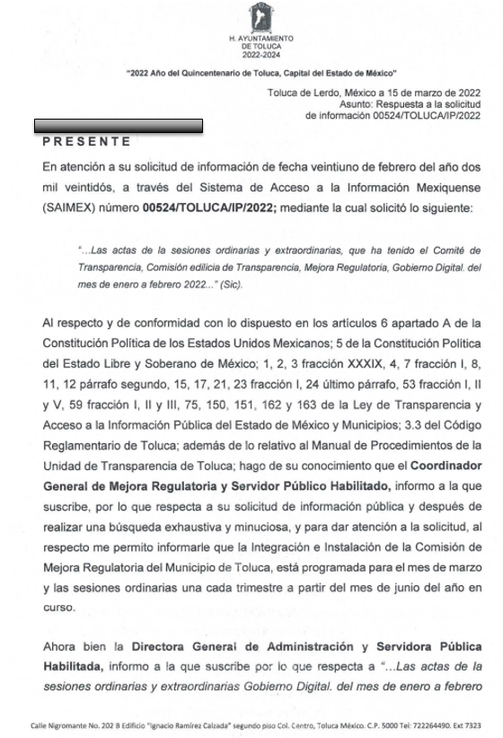
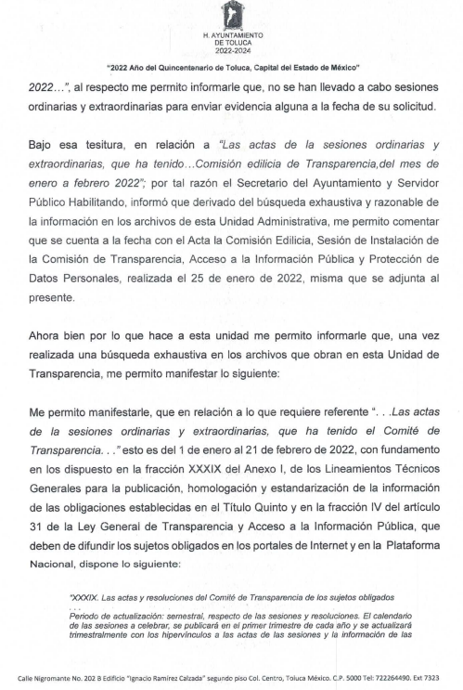
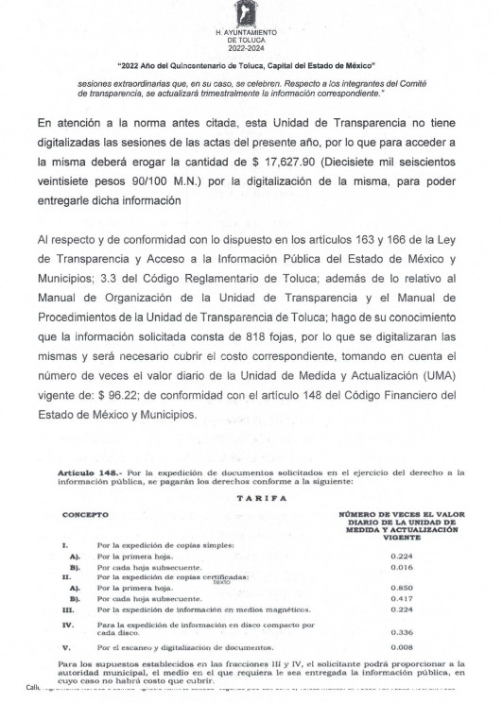
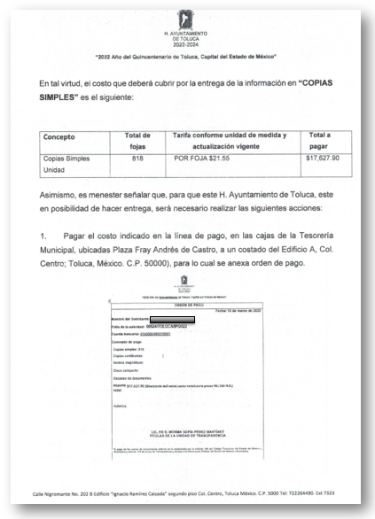
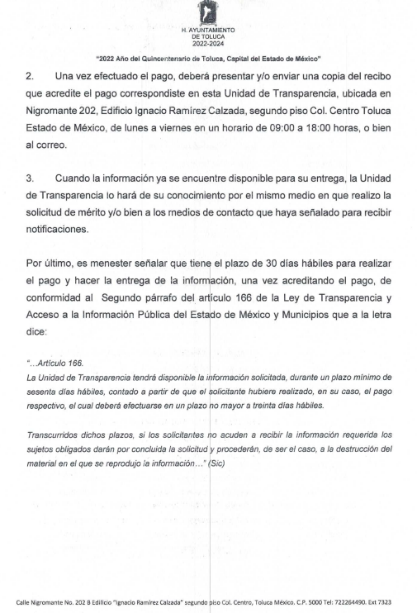
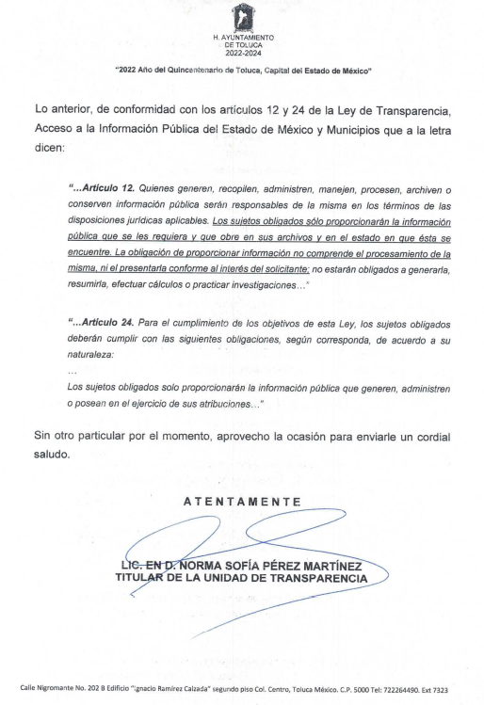
- Análisis del informe justificado emitido por EL SUJETO OBLIGADO.

En su informe Justificado EL SUJETO OBLIGADO ratifica todas y cada una de las repuestas otorgadas a LA RECURRENTE, por lo cual, en aras de obviedad de repeticiones ya no se plasma dentro del presente estudio.

Una vez clarificado lo que obra dentro del expediente electrónico se procede a resolver respecto a cada acto solicitado por LA RECURRENTE, tomando en cuenta los argumentos vertidos por EL SUJETO OBLIGADO y la fuente obligacional que por la especial naturaleza de EL SUJETO OBLIGADO dota a éste la facultad de generar, recopilar, administrar, manejar, poseer, archivar o conservar en términos de las disposiciones jurídicas aplicables.
Por lo que hace a la primera inconformidad referente a las Actas de las sesiones ordinarias y extraordinarias del Comité de Transparencia y de la cual impugna “LA RESPUESTA PROPORCIONADA” y establece como motivos de inconformidad “RESPUESTA INCOMPLETA. ME PIDEN QUE REALICE UN PAGO DE LAS ACTAS, QUE DEBEN DE ESTAR YA DIGITALIZADAS” se desprende lo siguiente:
Los Lineamientos técnicos generales para la publicación, homologación y estandarización de la información de las obligaciones establecidas en el título quinto y en la fracción IV del artículo 31 de la Ley General de Transparencia y Acceso a la Información Pública, que deben de difundir los sujetos obligados en los portales de Internet y en la Plataforma Nacional de Transparencia, en adelante Lineamientos Técnicos Generales, establecen en sus numerales Primero y Segundo de las DISPOSICIONES GENERALES.
“Primero. Los presentes Lineamientos son de observancia obligatoria para el Instituto, los organismos garantes y los sujetos obligados de todo el país en sus diferentes ámbitos (federal, estatal y municipal), y tienen como propósito definir los formatos que se usarán para publicar la información prescrita en el Título Quinto de la Ley General y asegurar que sea veraz, confiable, oportuna, congruente, integral, actualizada, accesible, comprensible y verificable,
Contemplan las especificaciones necesarias para la homologación en la presentación y publicación de la información, al tiempo que detallan los criterios mínimos, tanto de contenido como de forma, que los sujetos obligados deberán tomar en consideración al preparar la información que publicarán para cumplir con sus obligaciones de transparencia
Segundo. Para los efectos de los presentes Lineamientos, se entenderá por:
(…)
IX. Fecha de actualización: Es el día, mes y año en que el sujeto obligado generó o modificó la información que debe publicar en su portal de Internet y en la Plataforma Nacional;
(…)
XII. Formatos accesibles: Cualquier manera o forma alternativa que dé acceso a los solicitantes de información, en forma tan viable y cómoda como la de las personas sin discapacidad ni otras dificultades para acceder a cualquier texto impreso y/o cualquier otro formato convencional en el que la información pueda encontrarse;
XIII. Formatos reutilizables: La información derivada de las obligaciones de transparencia está sistematizada y/o estructurada y se ofrece en un soporte que facilite su utilización automatizada. En caso de que no sea posible la publicación de información en formatos estructurados, se brinda información sobre su naturaleza, el formato y la forma de actualización.
(…)
XIX. Obligaciones comunes: Son aquellas que describen la información que deberán poner a disposición de los particulares y mantener actualizada en los sitios de Internet correspondientes y en la Plataforma Nacional todos los sujetos obligados, sin excepción alguna, y que se refieren a temas, documentos y políticas que aquellos poseen en ejercicio de sus facultades, obligaciones y el uso de recursos públicos, respecto de: su organización interna y funcionamiento, atención al público, ejercicio de los recursos públicos, determinaciones institucionales, estudios, ingresos recibidos y donaciones realizadas, organización de archivos, entre otros;
(…)
XXVIII. Tabla de actualización y conservación de la información: El documento donde se relacionan, por obligación de transparencia, los periodos mínimos establecidos en estos lineamientos, en los cuales los sujetos obligados deben actualizar la información, así como los periodos de los que se mantendrá publicada en la Plataforma Nacional y en los portales de Internet,
(…)” (Énfasis añadido)
La fracción XXXIX de los Lineamientos Técnicos Generales es la Obligación de Transparencia Común que establece los criterios y periodos de actualización en que EL SUJETO OBLIGADO debe publicar las Actas que emita el Comité de Transparencia y establece lo siguiente.
¿Qué establecen los Lineamientos Técnicos Generales respecto a la información que se debe publicar en la Obligación de Transparencia? | ¿Cada cuánto se actualiza? | Formato con los criterios donde se debe publicar el acta
XXXIX. Las actas y resoluciones del Comité de Transparencia de los sujetos obligados.  (…)  El segundo formato informará de las resoluciones y/o actas que emita el Comité de Transparencia para dar cumplimiento a las acciones y los procedimientos para asegurar la mayor eficacia en la gestión de las solicitudes en materia de acceso a la información; establecer políticas para facilitar el ejercicio del derecho de acceso a la información  El tercer formato tendrá los datos vigentes del Presidente y los demás integrantes del Comité de Transparencia; y en el cuarto formato se incluirá, durante el primer trimestre, el calendario de sesiones ordinarias que celebrará el Comité de Transparencia en todo el ejercicio, los hipervínculos a las actas de las sesiones que se han celebrado a lo largo del año se incluirán trimestralmente, asimismo se publicará la información de las reuniones extraordinarias que, en su caso, se celebren cada trimestre.  (Énfasis añadido) | Periodo de actualización: semestral, respecto de las sesiones y resoluciones. El calendario de las sesiones a celebrar, se publicará en el primer trimestre de cada año y se actualizará trimestralmente con los hipervínculos a las actas de las sesiones y la información de las sesiones extraordinarias que, en su caso, se celebren.  (Énfasis añadido) | 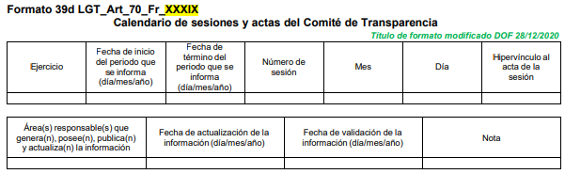
Aunado a lo anterior el artículo 9 y 175 de la Ley de Transparencia y Acceso a la Información Pública del Estado de México y Municipios establecen lo siguiente.
Artículo 9. El Instituto deberá regir su funcionamiento de acuerdo a los siguientes principios:
(…)
III. Gratuidad: Consiste en que el acceso a la información pública no genera costo alguno para los solicitantes, sólo podrá requerirse el cobro correspondiente a la modalidad de reproducción y entrega solicitada conforme a lo establecido en la presente Ley y demás disposiciones jurídicas aplicables
(…)
Artículo 175. La información que en términos de Ley deban publicar de manera obligatoria los sujetos obligados, o deba ser generada de manera electrónica, según lo dispongan las disposiciones legales o administrativas no podrá tener ningún costo, incluyendo aquella que se hubiera digitalizado previamente por cualquier motivo, en aquellos casos en que la modalidad de entrega sea por medio de la plataforma o vía electrónica.
(Énfasis añadido)
En consecuencia, se determina que EL SUJETO OBLIGADO debe hacer entrega de la información sin costo alguno por ser información concerniente a una Obligación de Transparencia, empero esto se debe hacer hasta que haya concluido el plazo con el que cuenta el Sujeto Obligado para generar y actualizar la información, que como se puede advertir del análisis vertido, ésta se debe actualizar trimestralmente.
Por tales motivos, y de acuerdo a lo manifestado por EL SUJETO OBLIGADO, cabe hacer mención que al haber existido un pronunciamiento por parte del mismo, a fin de dar respuesta a la solicitud planteada, este Instituto no está facultado para manifestarse sobre la veracidad de la información proporcionada, pues este Órgano Garante conforme al artículo 36 de la Ley de la Materia, no se encuentra facultado para pronunciarse acerca de la veracidad de la información remitida por los Sujetos Obligados.
Sirve de sustento a lo anterior, el criterio 31/10 emitido por el entonces Instituto Federal de Acceso a la Información y Protección de Datos, ahora Instituto Nacional de Acceso a la Información y Protección de Datos, el cual refiere:
“El Instituto Federal de Acceso a la Información y Protección de Datos no cuenta con facultades para pronunciarse respecto de la veracidad de los documentos proporcionados por los sujetos obligados. El Instituto Federal de Acceso a la Información y Protección de Datos es un órgano de la Administración Pública Federal con autonomía operativa, presupuestaria y de decisión, encargado de promover y difundir el ejercicio del derecho de acceso a la información; resolver sobre la negativa de las solicitudes de acceso a la información; y proteger los datos personales en poder de las dependencias y entidades.
Sin embargo, no está facultado para pronunciarse sobre la veracidad de la información proporcionada por las autoridades en respuesta a las solicitudes de información que les presentan los particulares, en virtud de que en los artículos 49 y 50 de la Ley Federal de Transparencia y Acceso a la Información Pública Gubernamental no se prevé una causal que permita al Instituto Federal de Acceso a la Información y Protección de Datos conocer, vía recurso revisión, al respecto. “
Criterio 31/10” (sic) (Énfasis añadido)
Por tales motivos, se dejan a salvo los derechos del particular, ya que al momento de ingresar la solicitud todavía no concluía el trimestre dentro del cual se encuentra la información solicitada; sin embargo, podrá realizar una nueva solicitud de acceso a la información a EL SUJETO OBLIGADO que estime pertinente, siendo el caso al Ayuntamiento de Toluca, si es que así lo considerara oportuno.
Por lo que hace a la segunda inconformidad referente a las Actas de las sesiones ordinarias y extraordinarias de Comisión edilicia de Transparencia y de la cual impugna “LA RESPUESTA PROPORCIONADA” y establece como motivos de inconformidad “RESPUESTA INCOMPLETA. (…)” se desprende lo siguiente:
Los artículos 2.40, fracción XXVI, 2.43 y 5.15 del Código Reglamentario Municipal de Toluca establecen lo siguiente.
Artículo 2.40. En el Ayuntamiento, serán comisiones permanentes:
(…)
XXVI. Transparencia, Acceso a la Información Pública y Protección de Datos Personales;
(…)
Artículo 2.43. Para cumplir eficazmente con su función, las comisiones sesionarán, cuantas veces sea necesario, previa convocatoria de su Presidente o Presidenta. Las convocatorias deberán ser realizadas al menos con 12 horas de anticipación a la hora prevista para la sesión. En caso de omisión, la o el Secretario de la Comisión o cualquiera de sus integrantes que sea nombrado por la mayoría, convocará a la sesión correspondiente.
Artículo 5.15. Por cada sesión celebrada la o el Secretario levantará el acta correspondiente, para dar fe y legalidad a la misma y será firmada por los integrantes que hayan asistido, la cual contendrá los siguientes datos:
I. Número de acta incluyendo las siglas del órgano colegiado, la palabra acta, la fecha y el número que deberá ser consecutivo;
II. Lugar en donde se efectuó la sesión de trabajo;
III. Hora, día, mes y año de la celebración de la sesión;
IV. Nombre y cargo de los asistentes a la sesión;
V. Puntos del orden del día en la secuencia que fueron tratados;
VI. Propuestas que surjan del debate;
VII. Resultados de votación anotando la propuesta que haya obtenido la mayor votación y así sucesivamente;
VIII. Acuerdos y compromisos tomados, así como los responsables de su ejecución;
(Énfasis añadido)
En respuesta EL SUJETO OBLIGADO remitió el “ACTA DE SESIÓN DE INSTALACIÓN DE LA COMISIÓN DE TRANSPARENCIA, ACCESO A LA INFORMACIÓN PÚBLICA Y PROTECCIÓN DE DATOS PERSONALES”; y manifestó lo siguiente.
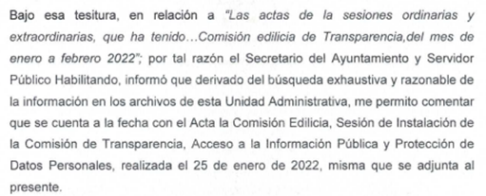
Sin embargo, de la literalidad no se desprende conclusión alguna respecto a las actas ordinarias y extraordinarias, únicamente manifiesta que cuenta con el acta de instalación de la Comisión de Transparencia.
Por lo anterior resulta fundada la inconformidad hecha por LA RECURRENTE respecto a este punto debido a que se actualizan los motivos de inconformidad por advertirse que no se entrega la información completa, esto debido a que EL SUJETO OBLIGADO no se pronunció respecto a las actas ordinarias y extraordinarias
Es importante señalar que los artículos 3, fracciones IX, XX, XXI y XLV; 51 y 52 de la Ley de Transparencia y Acceso a la Información Pública del Estado de México y Municipios establecen:

“Artículo 3. Para los efectos de la presente Ley se entenderá por:
IX. Datos personales: La información concerniente a una persona, identificada o identificable según lo dispuesto por la Ley de Protección de Datos Personales del Estado de México;
XX. Información clasificada: Aquella considerada por la presente Ley como reservada o confidencial;
XXI. Información confidencial: Se considera como información confidencial los secretos bancario, fiduciario, industrial, comercial, fiscal, bursátil y postal, cuya titularidad corresponda a particulares, sujetos de derecho internacional o a sujetos obligados cuando no involucren el ejercicio de recursos públicos;
XLV. Versión pública: Documento en el que se elimine, suprime o borra la información clasificada como reservada o confidencial para permitir su acceso.
Artículo 51. Los sujetos obligados designaran a un responsable para atender la Unidad de Transparencia, quien fungirá como enlace entre éstos y los solicitantes. Dicha Unidad será la encargada de tramitar internamente la solicitud de información y tendrá la responsabilidad de verificar en cada caso que la misma no sea confidencial o reservada. Dicha Unidad contará con las facultades internas necesarias para gestionar la atención a las solicitudes de información en los términos de la Ley General y la presente Ley.
Artículo 52. Las solicitudes de acceso a la información y las respuestas que se les dé, incluyendo, en su caso, la información entregada, así como las resoluciones a los recursos que en su caso se promuevan serán públicas, y de ser el caso que contenga datos personales que deban ser protegidos se podrá dar su acceso en su versión pública, siempre y cuando la resolución de referencia se someta a un proceso de disociación, es decir, no haga identificable al titular de tales datos personales.”
(Énfasis añadido)

Así, los datos personales que obren en poder de los Sujetos Obligados deben estar protegidos, adoptando las medidas de seguridad administrativas, físicas y técnicas necesarias para garantizar la integridad, confidencialidad y disponibilidad de los datos personales, considerando además, que conforme al principio de finalidad, todo tratamiento de datos personales que efectúen, deberá estar justificado en la Ley, lo anterior en términos de lo dispuesto por el artículo 22, párrafo primero con relación con el 38 de la Ley de Protección de Datos Personales en Posesión de Sujetos Obligados del Estado de México y Municipios, los cuales se transcriben para mayor referencia:

“Artículo 22. Todo tratamiento de datos personales que efectúe el responsable deberá estar justificado por finalidades concretas, lícitas, explícitas y legítimas, relacionadas con las atribuciones que la normatividad aplicable les confiera.
Artículo 38. Con independencia del tipo de sistema y base de datos en el que se encuentren los datos personales o el tipo de tratamiento que se efectúe, el responsable adoptará, establecerá, mantendrá y documentará las medidas de seguridad administrativas, físicas y técnicas para garantizar la integridad, confidencialidad y disponibilidad de los datos personales, a través de controles y acciones que eviten su daño, alteración, pérdida, destrucción, o el uso, transferencia, acceso o cualquier tratamiento no autorizado o ilícito, de conformidad con lo dispuesto en los lineamientos que al efecto se expidan.”

De este modo, en armonía entre los principios constitucionales de máxima publicidad y de protección de datos personales, la Ley de la materia permite la elaboración de versiones públicas en las que se suprima aquella información relacionada con la vida privada de los particulares toda vez que ésta tiene por objeto proteger datos personales, entendiéndose por tales, aquéllos que hacen identificable a una persona.

Lo anterior es así, en virtud de que toda la información relativa a una persona física o jurídico colectiva que le pueda hacer identificada o identificable constituye un dato personal en términos del artículo 4, fracción XI de la Ley de Protección de Datos Personales en Posesión de Sujetos Obligados del Estado de México y Municipios; por consiguiente, se trata de información confidencial que debe ser protegida por EL SUJETO OBLIGADO, por lo que, todo dato personal susceptible de clasificación debe ser protegido.

La finalidad de la versión pública de la información, es salvaguardar la vida, integridad, seguridad, patrimonio y privacidad de las personas; de tal manera que todo aquello que no tenga por objeto proteger lo anterior, es susceptible de ser entregado; en otras palabras, la protección de datos personales, entre ellos el del patrimonio y su confidencialidad, es una derivación del derecho a la intimidad.

Asimismo, es importante señalar que dicha clasificación se tiene que efectuar mediante la forma y formalidades que la ley de la materia impone; es decir, mediante acuerdo debidamente fundado y motivado, de su Comité de Transparencia, en términos de los artículos 49, fracción VIII y 132, fracciones II y III de la Ley de Transparencia y Acceso a la Información Pública del Estado de México y Municipios, así como los numerales Segundo, fracción XVIII, y del Cuarto al Décimo Primero de los Lineamientos Generales en materia de Clasificación y Desclasificación de la Información, así como para la elaboración de Versiones Públicas, que literalmente expresan:
“Artículo 49. Los Comités de Transparencia tendrán las siguientes atribuciones:
VIII. Aprobar, modificar o revocar la clasificación de la información;
Artículo 132. La clasificación de la información se llevará a cabo en el momento en que:
I. Se reciba una solicitud de acceso a la información;
II. Se determine mediante resolución de autoridad competente; o
III. Se generen versiones públicas para dar cumplimiento a las obligaciones de transparencia previstas en esta Ley.”
“Segundo.- Para efectos de los presentes Lineamientos Generales, se entenderá por:
XVIII. Versión pública: El documento a partir del que se otorga acceso a la información, en el que se testan partes o secciones clasificadas, indicando el contenido de éstas de manera genérica, fundando y motivando la reserva o confidencialidad, a través de la resolución que para tal efecto emita el Comité de Transparencia.
Cuarto. Para clasificar la información como reservada o confidencial, de manera total o parcial, el titular del área del sujeto obligado deberá atender lo dispuesto por el Título Sexto de la Ley General, en relación con las disposiciones contenidas en los presentes lineamientos, así como en aquellas disposiciones legales aplicables a la materia en el ámbito de sus respectivas competencias, en tanto estas últimas no contravengan lo dispuesto en la Ley General.
Los sujetos obligados deberán aplicar, de manera estricta, las excepciones al derecho de acceso a la información y sólo podrán invocarlas cuando acrediten su procedencia.
Quinto. La carga de la prueba para justificar toda negativa de acceso a la información, por actualizarse cualquiera de los supuestos de clasificación previstos en la Ley General, la Ley Federal y leyes estatales, corresponderá a los sujetos obligados, por lo que deberán fundar y motivar debidamente la clasificación de la información ante una solicitud de acceso o al momento en que generen versiones públicas para dar cumplimiento a las obligaciones de transparencia, observando lo dispuesto en la Ley General y las demás disposiciones aplicables en la materia.
Sexto. Los sujetos obligados no podrán emitir acuerdos de carácter general ni particular que clasifiquen documentos o expedientes como reservados, ni clasificar documentos antes de que se genere la información o cuando éstos no obren en sus archivos.
La clasificación de información se realizará conforme a un análisis caso por caso, mediante la aplicación de la prueba de daño y de interés público.
Séptimo. La clasificación de la información se llevará a cabo en el momento en que:
I. Se reciba una solicitud de acceso a la información;
II. Se determine mediante resolución de autoridad competente, o
III. Se generen versiones públicas para dar cumplimiento a las obligaciones de transparencia previstas en la Ley General, la Ley Federal y las correspondientes de las entidades federativas.
Los titulares de las áreas deberán revisar la clasificación al momento de la recepción de una solicitud de acceso a la información, para verificar si encuadra en una causal de reserva o de confidencialidad.
Octavo. Para fundar la clasificación de la información se debe señalar el artículo, fracción, inciso, párrafo o numeral de la ley o tratado internacional suscrito por el Estado mexicano que expresamente le otorga el carácter de reservada o confidencial.
Para motivar la clasificación se deberán señalar las razones o circunstancias especiales que lo llevaron a concluir que el caso particular se ajusta al supuesto previsto por la norma legal invocada como fundamento.
En caso de referirse a información reservada, la motivación de la clasificación también deberá comprender las circunstancias que justifican el establecimiento de determinado plazo de reserva.
Tratándose de información clasificada como confidencial respecto de la cual se haya determinado su conservación permanente por tener valor histórico, ésta conservará tal carácter de conformidad con la normativa aplicable en materia de archivos.
Los documentos contenidos en los archivos históricos y los identificados como históricos confidenciales no serán susceptibles de clasificación como reservados.
Noveno. En los casos en que se solicite un documento o expediente que contenga partes o secciones clasificadas, los titulares de las áreas deberán elaborar una versión pública fundando y motivando la clasificación de las partes o secciones que se testen, siguiendo los procedimientos establecidos en el Capítulo IX de los presentes lineamientos.
Décimo. Los titulares de las áreas, deberán tener conocimiento y llevar un registro del personal que, por la naturaleza de sus atribuciones, tenga acceso a los documentos clasificados. Asimismo, deberán asegurarse de que dicho personal cuente con los conocimientos técnicos y legales que le permitan manejar adecuadamente la información clasificada, en los términos de los Lineamientos para la Organización y Conservación de Archivos.
En ausencia de los titulares de las áreas, la información será clasificada o desclasificada por la persona que lo supla, en términos de la normativa que rija la actuación del sujeto obligado.
Décimo primero. En el intercambio de información entre sujetos obligados para el ejercicio de sus atribuciones, los documentos que se encuentren clasificados deberán llevar la leyenda correspondiente de conformidad con lo dispuesto en el Capítulo VIII de los presentes lineamientos.”

De este modo, en armonía entre los principios constitucionales de máxima publicidad y de protección de datos personales, la ley permite la elaboración de versiones públicas en las que se suprima aquella información relacionada con la vida privada de los particulares.
Consecuentemente, se destaca que la versión pública que elabore EL SUJETO OBLIGADO debe cumplir con las formalidades exigidas en la Ley, por lo que para tal efecto emitirá el Acuerdo del Comité de Transparencia en términos de los artículos 122 y 124 de la Ley de Transparencia y Acceso a la Información Pública del Estado de México y Municipios, con el cual sustentará la clasificación de datos y con ello la "versión pública" de los documentos materia de la solicitud, ya que no hacerlo implica que lo entregado no es legal ni formalmente una versión pública, sino más bien una documentación ilegible, incompleta o tachada; pues no señalar las razones por las que no se aprecian determinados datos -ya sea porque se testan o suprimen- deja al solicitante en estado de incertidumbre, al no conocer o comprender porque no aparecen en la documentación respectiva, es decir, si no se exponen de manera puntual las razones de ello se estaría violentando desde un inicio el derecho de acceso a la información del solicitante.

Por lo que hace a la tercera inconformidad referente a las Actas de las sesiones ordinarias y extraordinarias de la Comisión Municipal de Mejora Regulatoria y de la cual impugna “LA RESPUESTA PROPORCIONADA” y establece como motivos de inconformidad “RESPUESTA INCOMPLETA. (…)” se desprende lo siguiente.
EL SUJETO OBLIGADO en su respuesta se pronuncia claramente que la integración e Instalación de la Comisión de Mejora Regulatoria del Municipio de Toluca está programada para el mes de marzo y las sesiones ordinaras, una cada trimestre a partir del mes de junio del año en curso como se muestra a continuación.
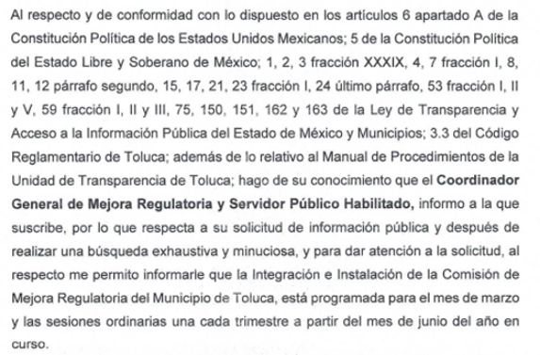
Sin embargo, EL SUJETO OBLIGADO no hace manifestación alguna respecto a las sesiones extraordinarias no obstante por analogía al manifestarse que la integración de la Comisión será en el mes de marzo se obvia que las sesiones extraordinarias no podrían haberse celebrado previas a la fecha de instalación de dicha comisión.
Por tales motivos, se dejan a salvo los derechos del particular, ya que al momento de ingresar la solicitud todavía no se había integrado la Comisión Municipal de Mejora Regulatoria; sin embargo, podrá realizar una nueva solicitud de acceso a la información a EL SUJETO OBLIGADO que estime pertinente, siendo el caso al Ayuntamiento de Toluca, si es que así lo considerara oportuno.
Por lo que hace al cuarto y último motivo de inconformidad referente a las Actas de las sesiones ordinarias y extraordinarias relacionados con Gobierno Digital y de la cual impugna “LA RESPUESTA PROPORCIONADA” y establece como motivos de inconformidad “RESPUESTA INCOMPLETA. (…)” se desprende lo siguiente:
EL SUJETO OBLIGADO en su respuesta se pronuncia claramente que “Las actas de la sesiones ordinarias y extraordinarias de Gobierno Digital. Del mes de enero a febrero 2022…”, al respecto me permito informarle que, no se han llevado a cabo sesiones ordinarias y extraordinarias para enviar evidencia alguna a la fecha de su solicitud” como se muestra a continuación.

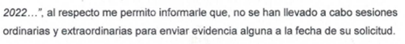
Por tal motivo colma con lo solicitado por LA RECURRENTE respecto a esta inconformidad.
Así, con fundamento en lo previsto en los artículos 5, párrafos trigésimo, trigésimo primero y trigésimo segundo, fracciones IV y V de la Constitución Política del Estado Libre y Soberano de México; 2, fracción II, 29, 36, fracciones I y II, 176, 178, 179, 181, 185 fracción I, 186 y 188 de la Ley de Transparencia y Acceso a la Información Pública del Estado de México y Municipios, este Pleno:

RESUELVE

PRIMERO. Resultan parcialmente fundadas las razones o motivos de inconformidad hechas valer por LA RECURRENTE, en términos del Considerando QUINTO de la presente resolución.

SEGUNDO. Se ordena se MODIFIQUE la respuesta proporcionada por EL SUJETO OBLIGADO y se ordena atienda la Solicitud de Información que dio origen al Recurso de Revisión 03962/INFOEM/IP/RR/2022, en términos del Considerando QUINTO de la presente resolución, y haga entrega al RECURRENTE, vía Sistema de Acceso a la Información Mexiquense SAIMEX previa búsqueda exhaustiva y razonable, de ser procedente en versión pública, los documentos donde conste lo siguiente:

“a) Las actas ordinarias y extraordinarias de la Comisión de Transparencia, Acceso a la Información Pública y Protección de Datos Personales celebradas del primero de enero al veintiuno de febrero de dos mil veintidós.

Debiendo notificar a LA RECURRENTE el Acuerdo de Clasificación de la información que emita de ser procedente el Comité de Transparencia con motivo de la versión pública.

Para el caso de que no cuente con la información referente a las actas extraordinarias, por no haberse celebrado, EL SUJETO OBLIGADO deberá hacerlo del conocimiento a LA RECURRENTE”.

TERCERO. Notifíquese al Titular de la Unidad de Transparencia de EL SUJETO OBLIGADO para que, conforme a los artículos 186, último párrafo y 189, párrafo segundo de la Ley de Transparencia y Acceso a la Información Pública del Estado de México y Municipios, dé cumplimiento a lo ordenado dentro del plazo de diez días hábiles, debiendo informar a este Instituto en un plazo de tres días hábiles siguientes sobre el cumplimiento dado a la resolución.

CUARTO. Notifíquese al RECURRENTE la presente resolución vía Sistema de Acceso a la Información Mexiquense SAIMEX.

QUINTO. Hágase del conocimiento a LA RECURRENTE, que de conformidad con lo establecido en el artículo 196 de la Ley de Transparencia y Acceso a la Información Pública del Estado de México y Municipios, podrá impugnarla vía Juicio de Amparo en los términos de las leyes aplicables.

SEXTO. De conformidad con el artículo 198 de la Ley de Transparencia y Acceso a la Información Pública del Estado de México y Municipios, de considerarlo procedente, EL SUJETO OBLIGADO de manera fundada y motivada, podrá solicitar una ampliación de plazo para el cumplimiento de la presente resolución.

ASÍ LO RESUELVE, POR UNANIMIDAD DE VOTOS EL PLENO DEL INSTITUTO DE TRANSPARENCIA, ACCESO A LA INFORMACIÓN PÚBLICA Y PROTECCIÓN DE DATOS PERSONALES DEL ESTADO DE MÉXICO Y MUNICIPIOS, CONFORMADO POR LOS COMISIONADOS, JOSÉ MARTÍNEZ VILCHIS, MARÍA DEL ROSARIO MEJÍA AYALA, SHARON CRISTINA MORALES MARTÍNEZ, LUIS GUSTAVO PARRA NORIEGA Y GUADALUPE RAMÍREZ PEÑA; EN LA VIGÉSIMA TERCERA SESIÓN ORDINARIA CELEBRADA EL VEINTIUNO DE JUNIO DE DOS MIL VEINTIDÓS, ANTE EL SECRETARIO TÉCNICO DEL PLENO, ALEXIS TAPIA RAMÍREZ.
SCMM/BLA/DEMF/JMMO

